  - نحوه مدل‌سازی یک نمونه در نرم‌افزار ABAQUS
    - ماژول Part
برای این منظور در ابتدا به ماژول Part از نرم افزار آباکوس رفته و با کمک گزینه ی Creat Part به راحتی میتوان هندسه اجزای مختلف محیط خاک-سازه مورد نظر را مطابق با شکل 3-49 ساخت. ابعاد خاک به ترتیب در راستای محورهای x و y و z ، 33 و 23 و 15 متر می‌باشد.

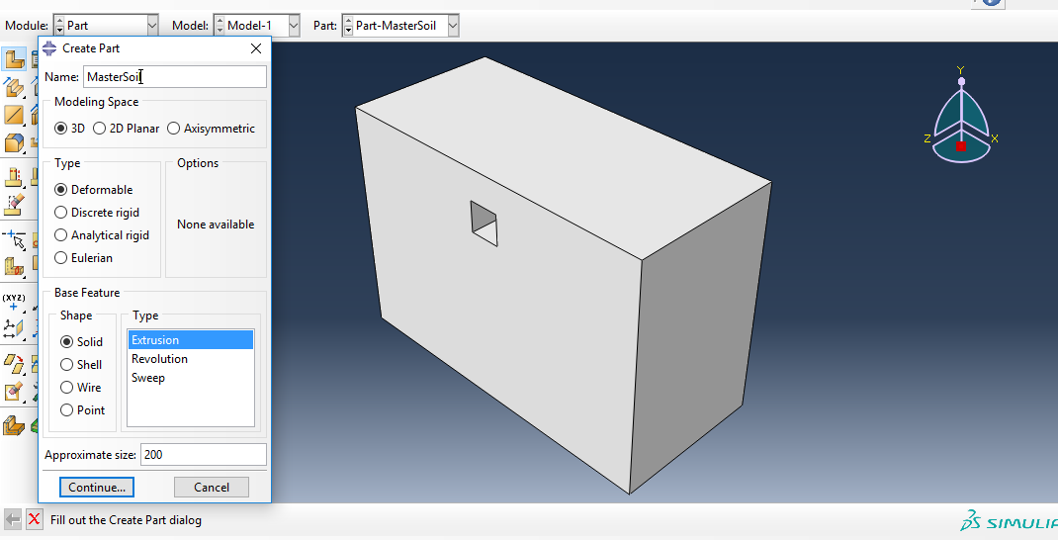
- ساخت بدنه خاک
در ادامه مشابه شکل 3-50 برای ساخت بدنه تونل انجام می‌شود. تونل مستطیلی شکل در ابعاد 3*3 به عمق 15 متر به صورت Sell ساخته شده است.
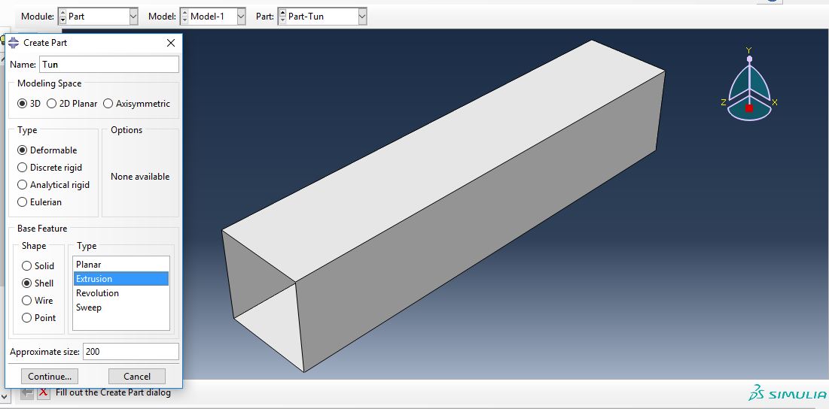
- بدنه تونل
در ادامه برای اینکه بتوان در ماژول Interaction نوع تماس بین محیط خاک و سازه را مشخص نمود، باید در آیکن Tools به گزینه ی Surface رفته و محیط حفر شده ی دورن خاک و محیط تونل مورد نظر را انتخاب کرده و به عنوان یک Surface جدید به نرم افزار مانند شکل 3-51 معرفی نماییم.
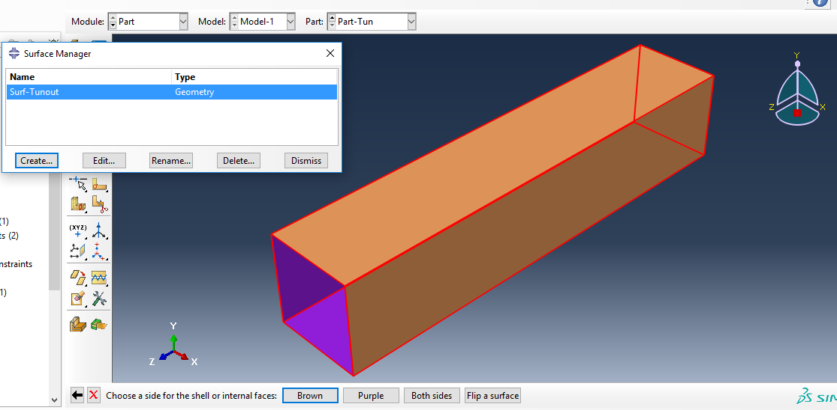
- تعریف surface
با توجه به شکل 3-51 از آنجایی که محل تماس را آباکوس تشخیص نداده باید از دو رنگ بالا که رنگهای قهوه‌ای و بنفش می باشد، سطح مناسب تماس یا به عبارتی رنگ مناسب را انتخاب نمود. که در این پژوهش هدف سطح خارجی تونل ،رنگ قهوه‌ای، می باشد.
    - ماژول Property
در ادامه برای تعریف مشخصات مصالح بر روی این گزینه 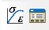 کلیک کرده و مشخصات مصالح مورد نظر را در میان آیکن ها و موارد مشخص مطابق شکل‌های زیر وارد می‌کنیم.
در ابتدا مطابق شکل زیر مشخصات خاک رس با چگالی 1800 کیلوگرم بر مترمکعب تعریف می ‌شود. پس از آن مطابق شکل 3-52 در بخش الاستیک، نسبت پوآسون و مدول یانگ خاک تعریف می‌شود.
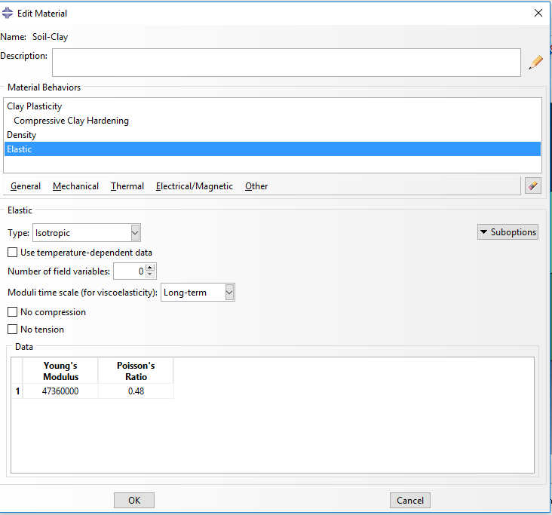
- پارمترهای الاستیک خاک رس
این تحلیل تحت اثر انفجار، محیط خاک وارد فاز غیرخطی شده، بنابراین باید از مدل رفتاری که توانایی پاسخ پلاستیک داشته باشد استفاده کرد. در اینجا از مدل کمب کلی استفاده شده است. پارامترهای این مدل در شکل 3-53 قابل مشاهده می‌باشد.
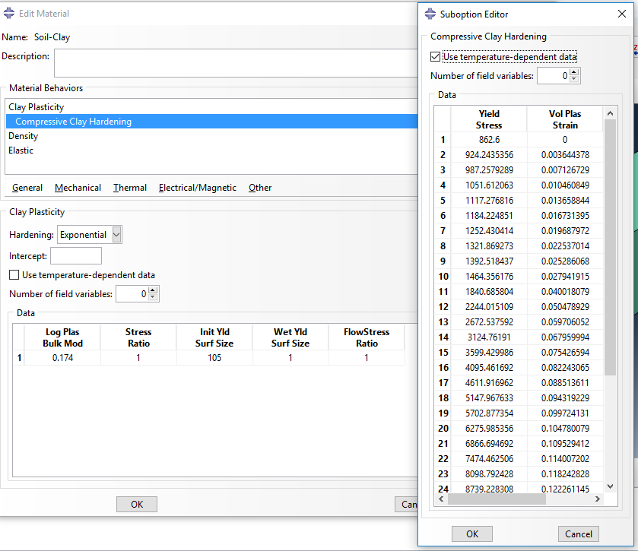
- پارمترهای پلاستیک خاک رس
برای لاینینگ تونل از فولاد با چگالی 7830 کیلوگرم بر مترمکعب استفاده شده است. پس از آن مطابق شکل 3-54 در بخش الاستیک، نسبت پوآسون و مدول یانگ خاک تعریف می‌شود.
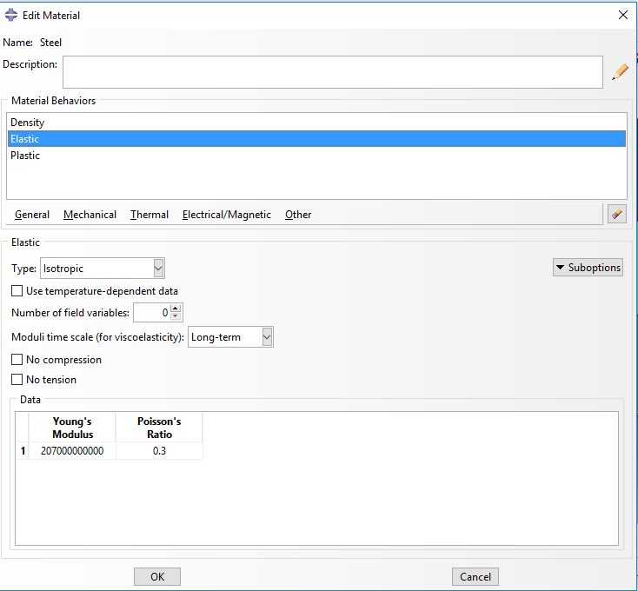
- پارمترهای الاستیک فولاد
به دلیل وارد شدن فولاد به محیط غیرخطی در اثر انفجار، رفتار پلاستیک نیز مطابق شکل 3-55 تعریف می‌گردد.
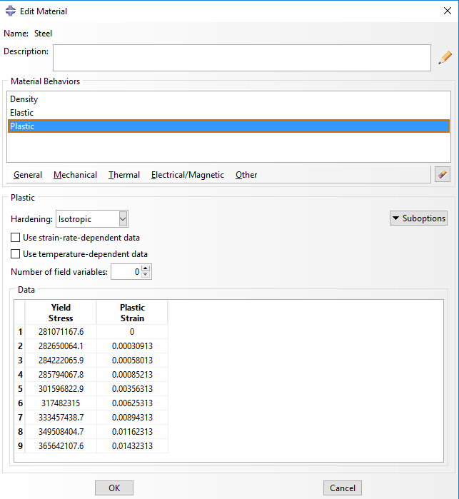
- پارمترهای پلاستیک فولاد
در ادامه وارد گزینه‌ی Section Manager () شده و Section محیط خاک و سازه را مشخص می‌کنیم، با توجه به فرضیات رفتار مصالح و نوع حل های استفاده در نرم افزار آباکوس ما برای محیط های خاک و سازه مشابه شکل 3-56 Homogeneous Section برای این قسمت استفاده می کنیم.
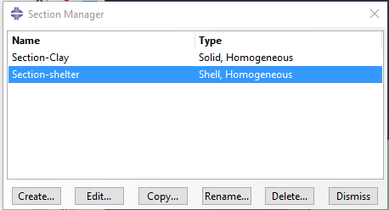
- تعیین نوع section
در ادامه نیز ما باید مصالح و مشخصات آنها را به شکل های هندسی نظیر خود معرفی کنیم برای این منظور به گزینه ی Section Assiegnment Manager ()رفته مراحل را مشابه شکل 3-57 برای Part های مختلف انجام می‌دهیم.
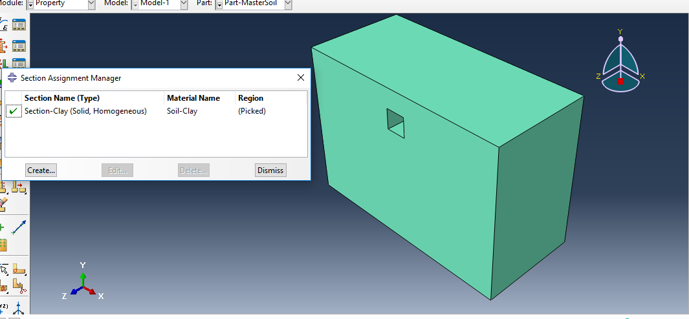
- اختصاص دادن مصالح به سازه‌ها
در صورت درست پیمودن مراحل رنگ محیط مربوطه به رنگ سبز تغییر می‌کند.

